2024年河南省普通高中招生考试试卷
地理
注意事项：
1．本试卷共6页，分为选择题和综合题，满分50分，考试时间50分钟。
2．本试卷上不要答题，请按答题卡上注意事项的要求，直接把答案填写在答题卡上。答在试卷上的答案无效。
一、选择题（本题包括20个小题，每小题1分，共20分。每小题只有一个选项符合题意）
2024年是中国极地科学考察40周年。在我国发行的极地科学考察纪念币上，呈现有科考站位置等极地元素。图为我国北极科考站位置示意图和极地科学考察40周年纪念币图案。据此完成下面小题。
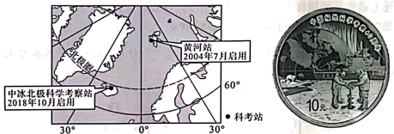
1. 图示纪念币上的北极科考元素有（ ）
①极地考察船 ②冰芯取样场景 ③企鹅 ④极光
A. ①②③ B. ①②④ C. ①③④ D. ②③④
2. 中冰北极科学考察站的经纬度位置是（ ）
A. 65.7°S，17.4°W B. 65.7°N，17.4°E C. 65.7°N，17.4°W D. 65.7°S，17.4°E
3. 黄河站位于中冰北极科学考察站的（ ）
A. 西北方 B. 东北方 C. 西南方 D. 东南方
智利是世界上最狭长的国家，其铜储量、产量、出口量均居全球首位。水资源短缺制约了智利铜工业发展，海水淡化是该国重要的应对措施。如图为智利铜矿分布示意图。据此完成下面小题。
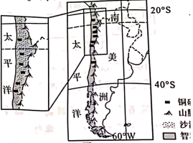
4. 智利铜矿主要分布在（ ）
A. 北部沙漠 B. 南部岛屿 C. 南部山地 D. 中部沿海
5. 该国实施海水淡化得天独厚的优势是（ ）
A. 海岸线长 B. 技术发达 C. 资金充足 D. 冰川广布
国际友好城市是深化中外人民友谊的重要载体。如图为河南省国际友好城市（截至2023年年底）分布示意图。据此完成下面小题。
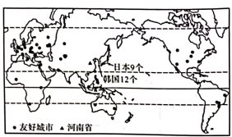
6. 河南省的国际友好城市主要分布在（ ）
A. 北美洲 B. 亚洲和非洲 C. 大洋洲 D. 亚洲和欧洲
7. 河南省与韩国、日本间友好城市较多的原因可能是（ ）
A. 文化交流源远流长 B. 经济发达程度一致
C. 自然景观差异较大 D. 陆上相邻交往便利
鲜食玉米是人们餐桌上的新宠。云南省芒市的鲜食玉米因可全年供应，受到国内市场青睐。如图为我国鲜食玉米主要产区及上市时间示意图。据此完成下面小题。
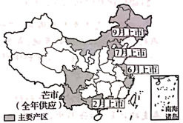
8. 我国东部地区鲜食玉米上市时间不同的主要影响因素是（ ）
A. 人类活动 B. 地势高低 C. 纬度位置 D. 海陆位置
9. 每年11月到次年5月是芒市鲜食玉米的销售旺季，原因是该时段的鲜食玉米（ ）
A. 口感品质最佳 B. 市场稀缺度高 C. 销售价格最低 D. 种植省份最多
2024年1月，全球运力最大的固体运载火箭在山东省海阳市附近海域发射成功。如图为海阳市位置示意图和火箭海上发射场景图。据此完成下面小题。
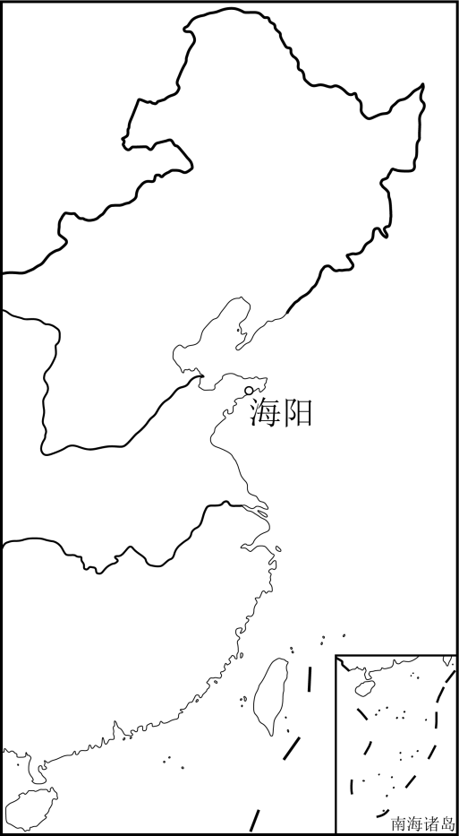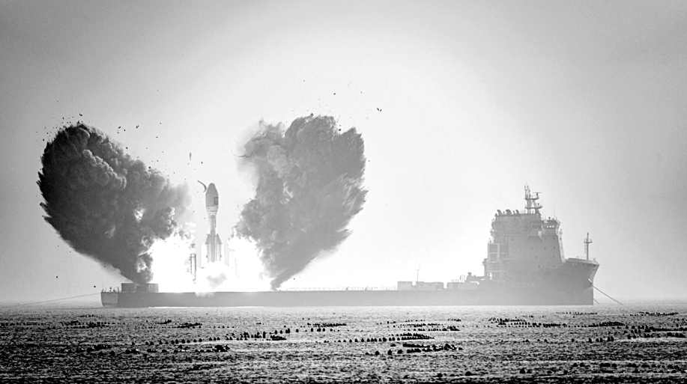
10. 此次发射地所在海域是（ ）
A. 渤海 B. 黄海 C. 东海 D. 南海
11. 与陆地发射场相比，利用大型发射船在海上发射火箭的主要优点是（ ）
A. 机动灵活，可发射点位多 B. 位置固定，便于日常维护
C. 平台稳固，受风浪影响小 D. 远离陆地，晴朗天气较多
端午时节，龙舟浮水，大江南北，挥桨竟渡。过去在南方兴盛的龙舟运动，如今在北方和西北地区也热络起来，正呈现出“北移西扩”的趋势，各类龙舟供不应求。据此完成下面小题。
12. 龙舟运动“北移西扩”的原因包括（ ）
①生态水系逐步完善
②龙舟运动观赏性、竞技性强
③南方龙舟产量过大
④人们对传统节庆习俗的喜爱
A. ①②③ B. ①②④ C. ①③④ D. ②③④
13. 在龙舟运动“北移西扩”过程中，新疆市场需求较大的龙舟类型可能是（ ）
A. 标准龙舟 B. 冰上龙舟 C. 旱地龙舟 D. 夜渡龙舟
2024年是京津冀协同发展10周年。天津市宝坻区依托京津中关村科技城建设，形成了“创新研发在北京，成果转化在宝坻”的合作模式。如图为宝坻区位置示意图。据此完成下面小题。
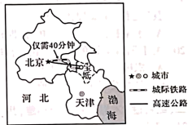
14 京津中关村科技城可重点发展（ ）
A. 金属冶炼 B. 食品加工 C. 纺织服装 D. 生物医药
15. 北京和宝坻间的高效联动得益于（ ）
A. 良好的生态环境 B. 便捷的交通通信 C. 庞大的消费市场 D. 充足的劳动人口
位于群山中的皖南古村落，建筑风格和村落形式独具美感，被誉为“中国画里的乡村”。如图为皖南古村落景观图及当地气候统计图。据此完成下面小题。
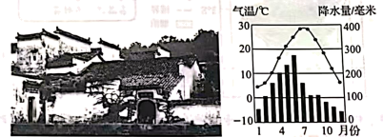
16. 关于皖南古村落建筑风格与当地气候特征关系的描述，正确的是（ ）
A. 屋顶坡度大，便于雨天排水 B. 窗户开口小，防止风沙侵扰
C. 封闭式院落，利于存储雨水 D. 房屋较高大，利于冬季保暖
17. 皖南古村落注重选址布局与自然环境的融合，主要体现在（ ）
①依山而建，减轻水患②面山而居，便于采矿③傍水结村，取水方便④窄巷高墙，节约土地
A ①②③ B. ①②④ C. ①③④ D. ②③④
河南省淅川县荆紫关镇位于三省交界处，是中国历史文化名镇。在该镇西部，三省人民共居一条街道，街心建有“三省石”。如图为荆紫关镇位置示意图及“三省石”景观图。据此完成下面小题。
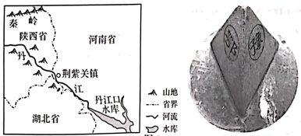
18. 推测图示“三省石”背面所刻汉字是（ ）
A. 晋 B. 甘 C. 秦 D. 鲁
19. 荆紫关镇曾是丹江水运的重要码头。在丹江行船时，从上游顺流而下，有“三日过五县”之称，主要原因是该河段（ ）
A. 水量稳定 B. 汛期较短 C. 结冰期长 D. 流速较快
20. 关于荆紫关镇的开发建议，合理的是（ ）
A. 积极建设石化工业园 B. 拆除传统街区改建楼房
C. 大力发展水产养殖业 D. 保护古镇历史文化风貌
二、综合题（本题包括4个小题，共30分）
21. 布隆迪位于非洲中东部，经济以农业为主，水果多样化种植潜力较大。如图为布隆迪简图及部分水果习性图。阅读图文材料，回答下列问题。
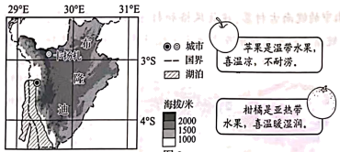
2021年，中国援助布隆迪农业专家组在卡扬扎成功引种苹果，有望改变布隆迪从国外高价进口苹果的现状。
（1）结合地形，简析在卡扬扎成功引种苹果的原因。
柑橘是当地主栽果树。2018年以来，中国农业专家将国内多种优良柑橘品种引入布隆迪，开展栽培技术培训。如今的布隆迪拥有热带、亚热带、温带的水果种类，丰富了当地人民的水果供应。
（2）说出布隆迪水果种类丰富自然和社会经济条件。
（3）请从柑橘和苹果中，选出一个你认为布隆迪更有竞争力的出口农产品，并说明理由。
22. 比利时和匈牙利是我国新能源汽车进入欧洲市场的重要“桥梁”。如图为比利时和匈牙利位置示意图。阅读图文材料，回答下列问题。
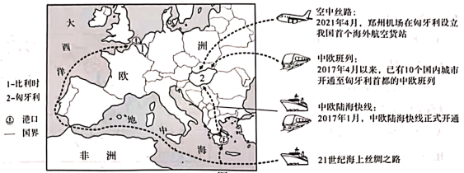
（1）从海陆位置、邻国数量角度，比较比利时和匈牙利的地理位置。
比利时拥有欧洲重要海港，在其500千米范围内集中了欧盟60%的消费购买力。2023年，比利时成为我国新能源汽车的最大出口市场和欧洲销售中心。
（2）简析比利时成为我国新能源汽车欧洲销售中心的原因。
匈牙利是首个与我国签订“一带一路”合作协议的欧洲国家，随着空中丝路、中欧班列、中欧陆海快线的开通，匈牙利发挥其位置优势，逐步成为欧洲物流枢纽。
（3）有观点认为：通过匈牙利中转，中国商品可便捷地到达欧洲市场。请对此作出合理解释。
传统汽车零配件生产和组装是匈牙利的支柱产业。近年来，匈牙利推出电动汽车支持计划，加强与中国合作，加速汽车产业向新能源转型。
（4）简述匈牙利汽车产业向新能源转型的有利条件。
23. “青电入豫”工程一头牵着清洁能源丰富青海省，一头连着能源需求巨大的河南省，被誉为输送清洁能源的“高速公路”。如图为青海省、河南省位置示意图。阅读图文材料，回答下列问题。
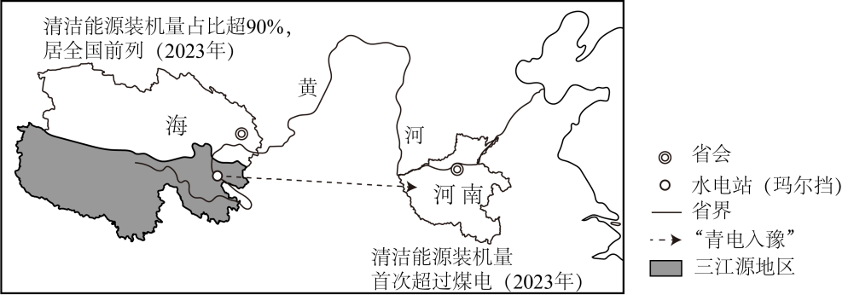
【绿电出高原】
青海省是我国重要的清洁能源生产基地，但清洁能源发电量不稳定，存在“夏丰冬枯、日盈夜亏”的现象，给电力输送带来一定隐患。
（1）列举青海省可着重发展的清洁能源类型。
（2）分析青海省清洁能源发电量“夏丰冬枯、日盈夜亏”的原因。
【入豫惠民生】
2024年4月，“青电入豫”工程骨干电源点玛尔挡水电站开始发电，该水电站及配套项目可保障电力稳定供应。其所在的三江源地区生态环境脆弱，玛尔挡水电站施工过程中采取了多种生态环境保护措施（如图）。
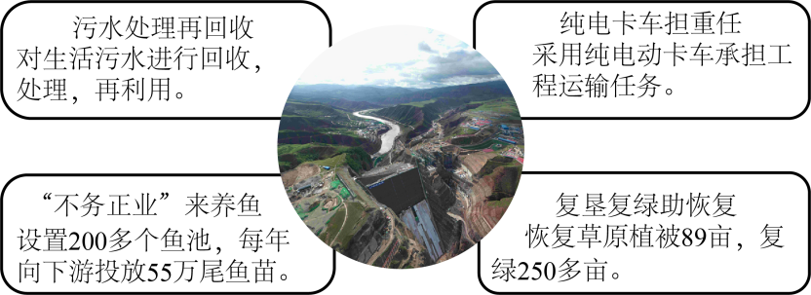
（3）简述上述生态环境保护措施的具体作用。
（4）说出“青电入豫”工程对河南省发展的意义。
24. 河南省林州市是我国滑翔伞运动的“摇篮”。如图为林州市局部等高线地形图。阅读图文材料，回答下列问题。
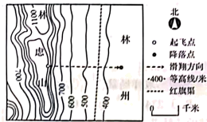
林州市拥有我国开发历史最长、飞行条件最好的林虑山滑翔越野场地，成立了国内首个滑翔伞俱乐部，承办了2019年滑翔伞世界杯。
（1）滑翔伞运动对地形的要求较高，读图完成下面框图。
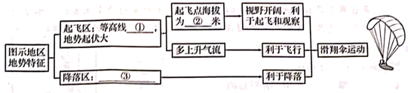
①______，②_______，③_______。
1992年以来，在林州市和台湾省之间常轮流举办“海峡杯”滑翔伞比赛。
（2）简述林州市和台湾省轮流举办“海峡杯”滑翔伞比赛意义。
随着生活水平的提高，滑翔伞飞行体验受到大众的喜爱。林州市面向周边大城市积极推广滑翔伞体验旅行。
（3）请为林州市推广滑翔伞体验旅行献计献策。

